# 04_《Java8高级编程》

### 04006_多线程的常用操作方法（命名和取得）

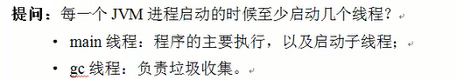

## 章节48 文件操作

### 04041_文件操作类（基本操作）

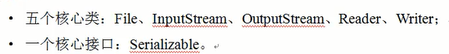

File创建和删除文件有延迟，不要快速的删除和创建文件

### 04043_文件操作类（操作目录）

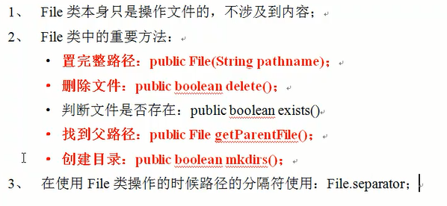

#### 04044_字节流与字符流（简介）

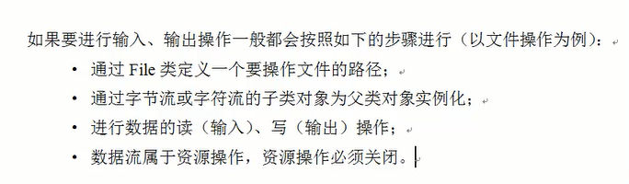

#### 04053_内存流

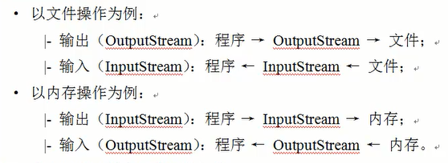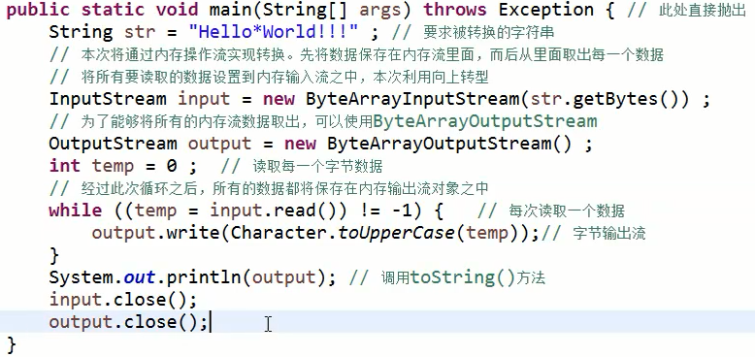

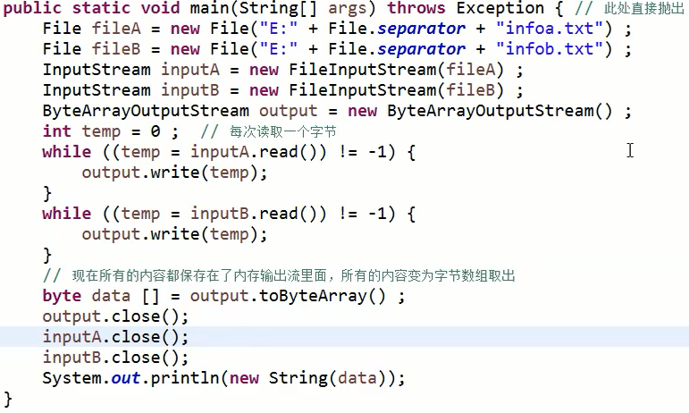



#### 04060_扫描流：Scanner

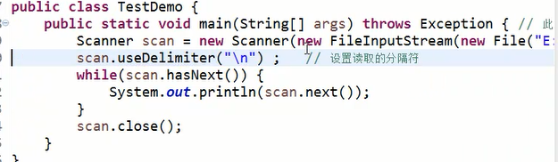

读取使用：Scanner

输出使用PrintStream

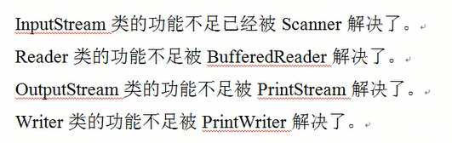

### 04067_List子接口

C:\Users\li119\AppData\Local\Microsoft\Windows\INetCache\Content.Word\2.png

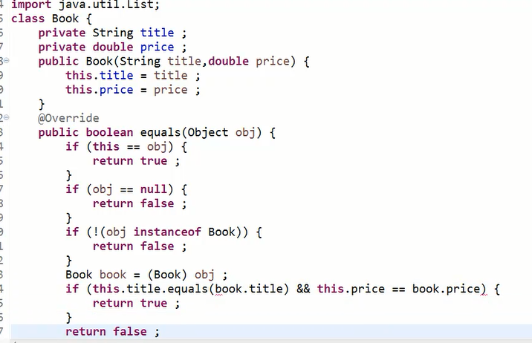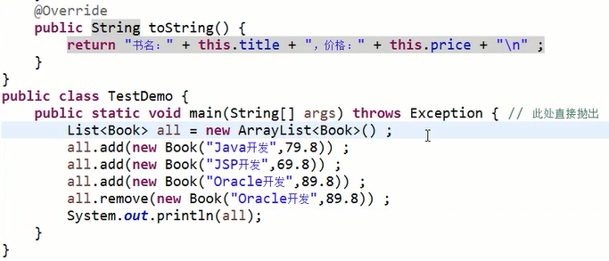

运行结果

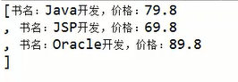

### 04068_Set子接口

TreeSet类主要依靠Comparable接口中的compareTo方法

### 04070_Map接口

Map用迭代器输出

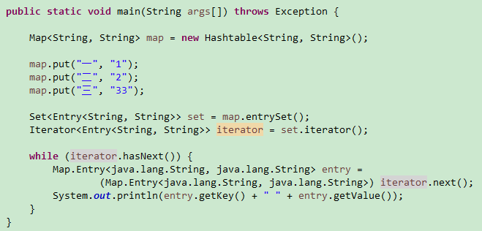

注意：HashMap可以保存null，HashTable不能保存空

Key重复会出出现覆盖

### 04073_Collections工具类

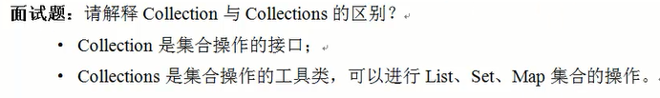

#### 04049_字节流与字符流（字节流与字符流区别）

字节流：处理文字、图片、视频、文字

字符流：中文用字符流最好

#### 04053_内存流

